Приложение
к письму № 4
от «17» января 2022 года
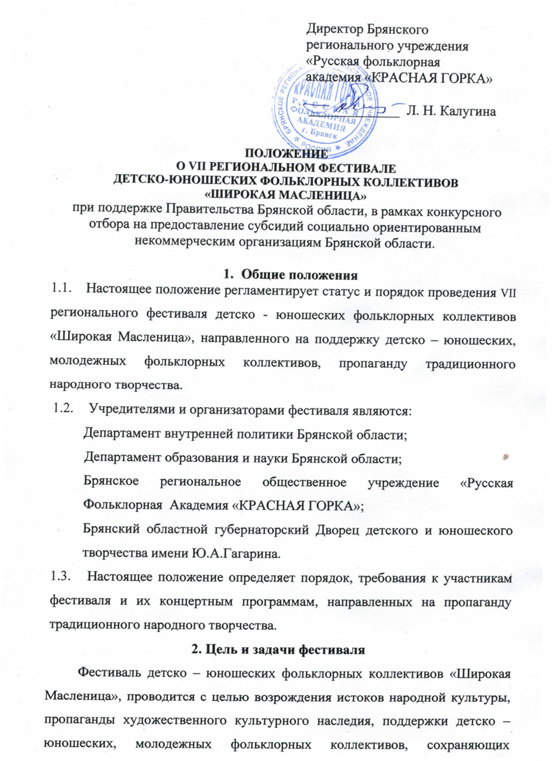

традиционное народное искусство Брянской области, повышения их профессионального мастерства.
3. Участники фестиваля
В фестивале могут принимать участие солисты, детско-юношеские, молодёжные фольклорные коллективы учреждений дополнительного образования, высших и средних специальных учебных заведений Брянской области, творческая молодёжь учреждений культуры и образования, возраст участников от 10 до 30 лет (кроме руководителя и аккомпаниатора), до 15 человек.
В рамках фестиваля состоятся творческие мастер – классы, семинары.
4. Гости конкурса
В качестве гостей на фестиваль приглашаются профессиональные вокалисты, аутентичные и самодеятельные коллективы, не попадающие в категорию участников.
5. Порядок проведения
5.1 Фестиваль проводится с 04 – 05 марта 2022 г.
В рамках фестиваля проходит конкурс фольклорных коллективов и исполнителей народной музыки.
5.2 Возрастные группы участников Конкурса:
Группа I – от 10 до 12 лет;
Группа II – от 13 до 15 лет;
Группа III – от 16 до 19 лет;
Группа IV – от 20 до 25 лет (самодеятельное исполнительство);
Группа V – от 20 до 25 лет (профессиональное исполнительство);
Группа VI – от 26 до 30 лет (самодеятельное исполнительство);
Группа VII – от 26 до 30 лет (профессиональное исполнительство);
Группа VIII – смешанная возрастная группа (самодеятельное исполнительство);
Группа IX – смешанная возрастная группа (профессиональное исполнительство);
Группа X – учитель и ученик.
В творческом коллективе допускается несоответствие заявленной группе, но не более 30 % от общего состава.
Самодеятельными исполнителями считаются участники (в том числе и члены творческого коллектива), не имеющие профессионального музыкального образования.
5.3. По результатам отборочного тура оргкомитет направляет приглашение-вызов на участие в конкурсе и утверждает программу конкурса. Оргкомитет оставляет за собой право отклонить некоторые из заявленных исполнителей, коллективов, как не отвечающие требованиям конкурса, и предложить их руководителям участие в работе творческих лабораторий, мастер - классов, семинаров.
5.4. Жюри конкурса формируется из известных деятелей культуры, искусства и ведущих педагогов профильных вузов (профессорско-преподавательский состав), профессиональных хореографов, вокалистов, искусствоведов России.
5.5. Жюри оценивает конкурсные выступления в соответствии с критериями, заполняет протоколы и оценочные листы.
5.6. Жюри имеет право присуждать не все призовые места, делить места между участниками Конкурса, присуждать специальные и поощрительные призы и дипломы.
5.7. Конкурсанты оцениваются жюри по 100-балльной системе, итоговый результат складывается из среднего количества полученных баллов и из средней величины промежуточных оценок.
5.8. При равенстве голосов председатель жюри Конкурса обладает правом
дополнительного голоса.
5.9. Решение жюри, выносимое по результатам конкурсных мероприятий, является окончательным и пересмотру не подлежит.
5.10. Критериями оценки конкурсных выступлений являются:
• соблюдение требований положения Конкурса;
• художественно-эстетический уровень репертуара и его сложность;
• исполнительское мастерство;
• художественная трактовка вокального произведения, понимание музыкального стиля песни;
• чистота интонации, красота тембра и сила голоса (для солистов);
• вокально-тембровая культура (для ансамблей)
• сценическая культура;
• творческая индивидуальность (для солистов), артистичность (для
солистов/ансамблей);
• музыкально-инструментальное сопровождение;
• хореографическое сопровождение (если предполагается).
5.11. Программа конкурса включает в себя торжественное открытие, представление участников и гостей, конкурсную программу участников, выставку изделий прикладного народного творчества, работу творческих лабораторий, мастер - классов, семинаров, торжественное закрытие и награждение участников, обрядовое шествие «Масленицы».
5.12. Участники конкурса включают в программу конкурсных прослушиваний народные песни и их обработки, а именно:
• песня – визитная карточка на торжественное открытие (возможен номер из конкурсной программы);
• конкурсное выступление с опорой на местную певческую традицию – до 7 минут; 1 песня до 5 мин. – для вокалистов;
• игровую программу (масленичные припевки, заклички обряда «Масленица», игры, танцы), в связи с обязательным участием в уличном гулянии.
5.13. Участники фестиваля предоставляют следующий пакет документов:
• заявку на участие в программе фестиваля;
• фотографии творческого коллектива;
• аудио – видеозаписи;
• список участников коллектива в электронном виде.

6. Подведение итогов
6.1. С целью профессионального роста и поддержки самодеятельного исполнительского народного творчества студенческой и учащейся молодежи, по итогам концертных выступлений и участия в обрядовых действиях фестиваля определяются коллективы – лауреаты фестиваля по номинациям:
«Народный вокал: традиционное исполнительство»
- соло;
- ансамбль;
«Народный вокал: стилизация»
- соло;
- ансамбль;
«Инструментальное исполнительство»:
- соло;
- ансамбль;
«Обрядовое действо»:
- ансамбль (фольклорный, фольклорно-этнографический, ансамбль народной песни).
6.2. Коллективы награждаются дипломами оргкомитета и памятными подарками.
7. Финансирование
6.1. Расходы на командирование коллективов для участия в фестивале (проезд, суточные в пути) несут командирующие организации.
6.2. Проживание, питание, концертные и репетиционные площадки предоставляет оргкомитет по проведению фестиваля.
6.3 Заявки на участие принимаются по адресу: 241000, Брянск, ул. Грибоедова д.1А. ДДЮТ им. Ю.А. Гагарина, ДФШ «Калинушка» до 28 февраля 2022 г. (форма заявки прилагается).
Контактные телефоны: (4832) т/ф 74-39-12, 8-919-191-26-15, 8-910-297-07-29, e-mail: senirnik@rambler.ru, kalina.kalugina@mail.ru

Приложение №1

З А Я В К А
НА УЧАСТИЕ В VII РЕГИОНАЛЬНОМ ДЕТСКО-ЮНОШЕСКИХ ФЕСТИВАЛЕ
ФОЛЬКЛОРНЫХ КОЛЛЕКТИВОВ
«ШИРОКАЯ МАСЛЕНИЦА»

1. Название коллектива___________________________________________

2. Адрес, тел., факс, e-mail
_____________________________________________________________________________
3. Руководитель (Ф.И.О.)__________________________________________

4. Домашний адрес, тел.__________________________________________

5. Количество участников: ________

6.
Список участников коллектива по форме:

№ Ф.И.О. Дата рождения Адрес Паспортные данные,
№ страхового свидетельства

7. Краткая творческая характеристика о коллективе (год образования, участия в конкурсах, творческое направление деятельности).

8. Дата и время заезда, вид транспорта____________________________

Руководитель коллектива ______________________________________________ (Ф.И.О.)

Руководитель направляющей
Организации _____________________________________________________ (Ф.И.О.)

М.П.

